Vi ønsker at fastholde vores ønske om et dagligvareprojekt i Hesselager.

Jeg vil blot endnu en gang gøre opmærksom på vores opfattelse af oplandspotentialet til denne placering, også fremsendt d. 22.03 2024:

Da vi er ude i et tyndtbefolket landområde med langt til nærmeste discountbutik, er vores vurdering at oplandet/ markedspladsen = 10 min. kørselsafstand til butikken.

På skærmdumps nedenfor fremgår oplands-tallene for hhv. 5 min. (= mørkeblåt område) & 10 min. (= lyseblåt område) køreradier fra projektplaceringen.

Her viser oplandstallene (skærmbillede nederst) at der er et dagligvareforbrug på 184 mio. kr., med eksisterende dagligvareomsætning på op til 120 mio. kr.
Dermed en underforsyning på min. 64 mio. kr.
Hertil skal så tillægges omsætning fra turister (camping og sommerhuse), iflg. COWI vurderet til yderligere 5-15 mio. kr.

Lad os, som foreslået afvente Plan- og Lokalsamfundsudvalget vurdering på augustmødet, og i forlængelse heraf drøfte hvordan infrastrukturen omkring projektplaceringen kan løses bedst muligt.

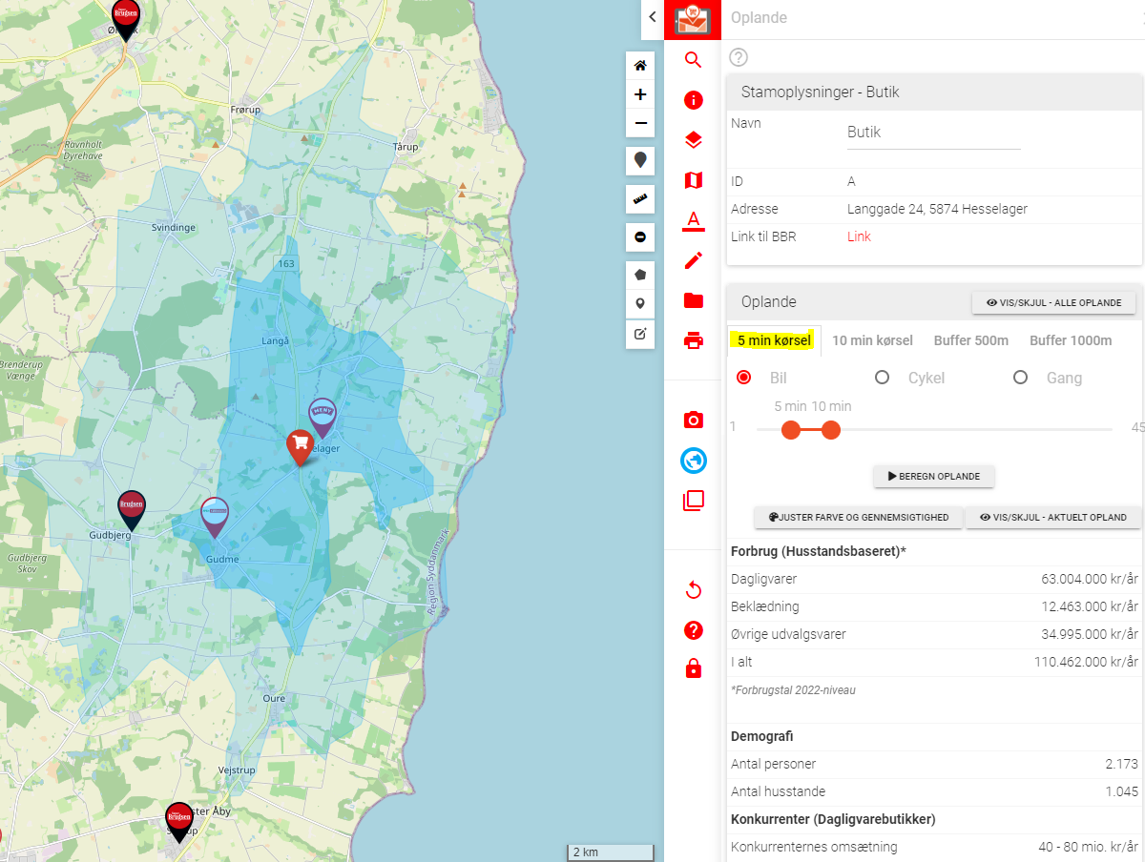

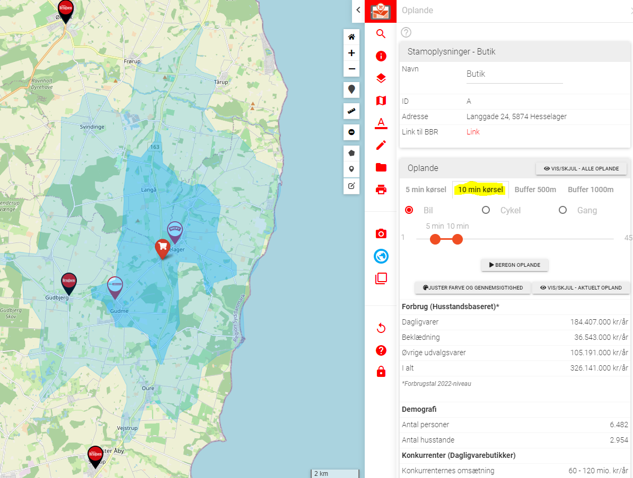

Claus Sjödin
Senior Development Manager
Group Legal & Development



